LIETUVOS RESPUBLIKOS
GYVENTOJŲ PAJAMŲ MOKESČIO ĮSTATYMO NR. IX-1007 6, 13¹, 16, 17, 18, 18², 19, 20, 21, 23, 27, 34 IR 35 STRAIPSNIŲ PAKEITIMO ĮSTATYMO PROJEKTO
AIŠKINAMASIS RAŠTAS

1. Įstatymo projekto rengimą paskatinusios priežastys, parengto projekto tikslai ir uždaviniai
Lietuvos Respublikos gyventojų pajamų mokesčio įstatymo Nr. IX-1007 6, 8, 13¹, 16, 17, 18, 18², 19, 20, 21, 23, 27, 34 ir 35 straipsnių pakeitimo įstatymo projektas (toliau – Įstatymo projektas) parengtas kompleksiškai įgyvendinant Devynioliktosios Lietuvos Respublikos Vyriausybės programos, kuriai pritarta Lietuvos Respublikos Seimo 2024 m. gruodžio 12 d. nutarimu Nr. XV-54 „Dėl Devynioliktosios Lietuvos Respublikos Vyriausybės programos“, nuostatas dėl valstybės finansinių pajėgumų stiprinimo, kartu užtikrinant, kad mokesčių sistema būtų efektyvi, skaidri ir socialiai teisinga, (6 punktas), dėl pajamų mokesčių progresyvumo didinimo, nepriklausomai nuo pajamų rūšies, taip užtikrinant svaresnį labiausiai pasiturinčių asmenų indėlį į viešųjų paslaugų finansavimą, (110, 111 punktai), nuostatas dėl lengvatų peržiūros siekiant teisingesnio apmokestinimo (113 punktas) bei nuostatas dėl paskatų sistemos, prisidedančios prie pramonės struktūros gerinimo pereinant prie aukštųjų ir vidutinių aukštųjų technologijų, (71 punktas), taip pat siekiant prisidėti prie gynybos finansavimo.
Siekiant tvarias pajamas užtikrinančios, veiksmingos, ekonomikos augimui parankios, socialiai teisingos mokesčių sistemos, Įstatymo projektu siūloma:
- nustatyti didesnį pajamų mokesčio progresyvumą, priklausomai nuo bendro asmens pajamų lygio;
- siaurinti galimybes priskirti darbuotojo naudą, gautą darbdaviui sumokėjus draudimo įmokas už papildomą (savanorišką) sveikatos draudimą, neapmokestinamosioms pajamoms, taip pat siaurinti neapmokestinamojo pajamų dydžio (toliau – NPD) taikymo apimtį;
- nustatyti lengvatą stipendijoms, kurias įmonės skiria tyrėjams, vykdantiems mokslinių tyrimų ir eksperimentinės plėtros projektus, taip prisidedant prie pramonės struktūros gerinimo pereinant prie aukštųjų ir vidutinių aukštųjų technologijų.
Įstatymo projektu kartu atliepiama ir Ekonominio bendradarbiavimo ir plėtros organizacijos (toliau – EBPO) parengtoje 2025 m. Lietuvos ekonomikos apžvalgoje Lietuvai pateikta rekomendacija dėl pajamų apmokestinimo progresyvumo didinimo, taip prisidedant prie valstybės pajamų tvarumo.

2. Įstatymo projekto iniciatoriai ir rengėjai
Įstatymo projektą parengė Lietuvos Respublikos finansų ministerijos Mokesčių politikos departamento (direktorė Jūratė Laurikėnaitė, tel. +370 604 59 101) Tiesioginių mokesčių ir tarptautinio apmokestinimo skyriaus (vedėja Jurgita Lisauskienė, tel. +370 690 31 930) patarėja Živilė Kvedytė (tel. +370 658 78 040, el. paštas zivile.kvedyte@finmin.lt) ir patarėja Diana Kariūnaitė (tel. +370 614 99 590, el. paštas diana.kariunaite@finmin.lt); jame numatytų pakeitimų poveikio viešiesiems finansams vertinimus atliko Finansų politikos departamento (direktorius Irmantas Mikulėnas, tel. +370 606 36 382) Pajamų analizės ir planavimo skyriaus vedėja Eglė Bajorinienė (tel. +370 658 77 691, el. paštas egle.bajoriniene@finmin.lt).

3. Kaip šiuo metu yra reguliuojami Įstatymo projekte aptarti teisiniai santykiai
Pagal galiojančio Lietuvos Respublikos gyventojų pajamų mokesčio įstatymo 6 straipsnio nuostatas, gyventojų pajamos apmokestinamos taikant tokius tarifus:
- su darbo santykiais ar jų esmę atitinkančiais santykiais susijusioms pajamoms, tantjemoms ar kitam atlygiui už veiklą stebėtojų taryboje ar valdyboje, paskolų komitete, taip pat iš darbdavio gautoms pajamoms pagal autorines sutartis, mažųjų bendrijų vadovų, kurie nėra tų mažųjų bendrijų nariai, pagal civilinę (paslaugų) sutartį už vadovavimo veiklą gautoms pajamoms (toliau – su darbo santykiais ar jų esmę atitinkančiais santykiais susijusios pajamos), kai visos kartu neviršija 60 vidutinių darbo užmokesčių (toliau – VDU), – 20 procentų, viršijančiai daliai – 32 procentai;
- pajamoms iš paskirstytojo pelno (dividendai), ligos, motinystės, tėvystės pašalpoms, vaiko priežiūros, ilgalaikio darbo išmokoms, nepriklausomai nuo pajamų dydžio, – 15 procentų;
- individualios veiklos pajamoms – 15 procentų (pritaikius mokesčio kreditą, efektyvusis tarifas svyruoja nuo 5 iki 15 procentų, priklausomai nuo gautų pajamų dydžio);
- atliekų pardavimo pajamoms – 5 procentai;
- kitoms nenurodytoms pajamoms (pvz., palūkanoms, honorarams, turto nuomos pajamoms, turto pardavimo pajamoms), neviršijančioms 120 VDU, – 15 procentų, viršijančioms šią sumą, – 20 procentų.
Pagal Gyventojų pajamų mokesčio įstatymo 17 straipsnio 1 dalies 14 ir 14¹ punktų nuostatas, darbuotojo naudai darbdavio mokamos draudimo įmokos už papildomą (savanorišką) sveikatos draudimą, kai draudimo objektas yra apdraustojo sveikatos priežiūros paslaugų apmokėjimas, gyventojų pajamų mokesčiu (toliau – GPM) neapmokestinamos, kai bendra tokių įmokų ir kitų minėtuose punktuose nurodytų įmokų suma per metus neviršija 25 procentų darbuotojo metinių apmokestinamųjų su darbo santykiais susijusių pajamų sumos.
Gyventojų pajamų mokesčio įstatymo 17 straipsnio 1 dalies 33 punkte nustatyta, kad pajamų mokesčiu neapmokestinamos 2 500 eurų per mokestinį laikotarpį neviršijančios stipendijos, kurias įmonė pagal trišales sutartis su mokykla moka mokyklos studentui ir mokiniui jo pragyvenimo reikmėms.
Gyventojų pajamų mokesčio įstatymo 20 straipsnyje nustatyta, kad apmokestinant pajamas iš darbo santykių ar jų esmę atitinkančių santykių taikomas maksimalus mėnesio NPD šiuo metu siekia 747 eurus (t. y. 8 964 eurai per metus). Mėnesio NPD mažėja didėjant gyventojo pajamoms iš darbo santykių ar jų esmę atitinkančių santykių ir yra apskaičiuojamas pagal nustatytas formules, kurias taikant minėtoms gyventojo pajamoms pasiekus 2 387,3 euro ribą NPD mažėja dar sparčiau.

4. Siūlomos naujos teisinio reguliavimo nuostatos ir kokių teigiamų rezultatų laukiama

Didesnis pajamų mokesčio progresyvumas
Siekiant užtikrinti teisingesnį mokestinės naštos paskirstymą siūloma nustatyti didesnį aukštesnių pajamų apmokestinimo progresyvumą ir didesnius GPM tarifus taikyti atsižvelgiant į bendrą metinę visų rūšių pajamų (išskyrus pajamas iš paskirstytojo pelno (dividendus), su darbo santykiais susijusias socialines išmokas ir kai kurias kitas toliau nurodytas pajamas) sumą:
- Metinėms pajamoms taikyti tokius pagrindinius tarifus:
- metinei pajamų daliai, neviršijančiai 36 VDU dydžio sumos, – 20 procentų, tačiau kartu nustatyti išimtis, pagal kurias tokiai metinei pajamų daliai taikomi 5 arba 15 procentų mokesčio tarifai:
- metinei pajamų ne iš darbo santykių ar jų esmę atitinkančių santykių daliai, neviršijančiai 12 VDU dydžio sumos, – 15 procentų;
- metinei ne individualios veiklos pajamų, gautų pardavus atliekas, daliai, neviršijančiai 12 VDU dydžio sumos, – 5 procentai;
- metinei pajamų daliai, viršijančiai 36 VDU dydžio sumą, bet neviršijančiai 60 VDU dydžio sumos, – 25 procentai;
- metinei pajamų daliai viršijančiai 60 VDU dydžio sumą – 32 procentai.
- Individualios veiklos pajamas įtraukti į bendrą progresinį apmokestinimą, tačiau kartu išlaikyti mažesnių pajamų apmokestinimo režimą ir efektyvųjį mokesčio tarifą aukštesnėms pajamoms didinti palaipsniui:
- metinėms apmokestinamosioms individualios veiklos pajamoms, neviršijančioms 42 500 eurų sumos, taikyti 20 procentų mokesčio tarifą;
- metinėms apmokestinamosioms individualios veiklos pajamoms, kurios neviršija 20 000 eurų per metus, taikyti 15 procentinių punktų dydžio mokesčio kreditą (taip išlaikant 5 procentų dydžio apatinę efektyviojo GPM tarifo ribą);
- nustatyti mažėjantį mokesčio kreditą, kurį taikant efektyvusis GPM tarifas pasiektų 15 procentų 35 000 eurų apmokestinamųjų pajamų sumai, 20 procentų – 42 500 eurų sumai (taip išlaikant esamą mokestinę naštą apmokestinamosioms pajamoms, neviršijančioms 35 000 eurų);
- metinėms apmokestinamosioms individualios veiklos pajamoms, viršijančioms 42 500 eurų sumą, taikyti pagrindinius GPM tarifus.
Teisinio aiškumo tikslais Įstatymo projektu kartu siūloma apibrėžti, kad, nustatant taikomo pagrindinio GPM tarifo dydį, metinė pajamų dalis, kuriai taikomi mažesni – 5 arba 15 procentų mokesčio tarifai, taip pat individualios veiklos pajamos, kai jų suma per metus neviršija 42 500 eurų, (t. y. pajamos, nuo kurių apskaičiuota GPM suma mažinama mokesčio kreditu) į bendrą metinių pajamų sumą įskaičiuojama pirmiausia. Pavyzdžiui, jeigu gyventojas per metus gavo 36 VDU dydžio pajamų sumą, apmokestinamą taikant minėtus lengvatinius režimus, ir 4 VDU dydžio pajamų sumą, kuriai taikomas standartinis GPM tarifas, 4 VDU dydžio pajamų sumai būtų taikomas 25 procentų GPM tarifas, kaip metinei pajamų daliai, viršijančiai 36 VDU.
Atsižvelgiant į tai, kad galutinio įmonių pelno gavėjo – gyventojo nauda apmokestinama dviem lygiais, t. y. įmonės uždirbtą pelną apmokestinant pelno mokesčiu, o taip apmokestintą ir gyventojui paskirstomą pelno sumą apmokestinant GPM, ir įvertinus nuo 2025 m. sausio 1 d. įsigaliojusį, taip pat siūlomą didinti pelno mokesčio tarifą, Įstatymo projektu nesiūloma progresinio apmokestinimo taikyti pajamoms iš paskirstytojo pelno, tokiu būdu išlaikant balansą tarp Įstatymo projekto tikslų ir kitų prioritetinių tikslų – investicijų skatinimo, ekonomikos augimo ir kapitalo plėtros. Be to, kadangi dalyvavimą versle, iš kurio gaunamas pelnas apmokestinamas pelno mokesčiu, atspindi ne tik pajamos iš paskirstytojo pelno, bet ir padidėjusi to verslo vertė, akcijų (dalių, pajų) perleidimo pajamoms siūloma taikyti analogiškas apmokestinimo taisykles, t. y. 15 procentų mokesčio tarifą taikyti ir 10 metų išlaikytų akcijų (dalių, pajų) pardavimo ar kitokio perleidimo nuosavybėn pajamoms, šių pajamų neįtraukiant į progresinį apmokestinimą.
Kartu, atsižvelgiant į tai, kad su darbo santykiais susijusių socialinių išmokų, tokių kaip ligos, motinystės, tėvystės, vaiko priežiūros ir ilgalaikio darbo išmokos, tikslinė paskirtis yra įstatymuose nustatytais atvejais kompensuoti asmens pajamų netekimą ar sumažėjimą dėl draudžiamojo įvykio (pvz., liga, vaiko gimimas, nedarbas), dėl kurio jis negali vykdyti savo veiklos ir gauti pajamų, t. y. jos atlieka socialinės paramos funkciją ir šiuo metu nekompensuoja asmenų pajamų netekimo visa apimtimi (pvz., ligos išmokos dydis dėl asmens ligos yra 62,09 procento, tėvystės išmoka –77,58 procento, motinytės – 78 procentai apdraustojo asmens kompensuojamojo uždarbio), siūloma šių išmokų į progresinį apmokestinimą taip pat neįtraukti, joms ir toliau taikant 15 procentų tarifą.
Progresinių tarifų taip pat siūloma netaikyti gaunamos gyvybės draudimo ar pensijų kaupimo išmokos daliai, taip pat nutraukus gyvybės draudimo ar pensijų kaupimo sutartis grąžinamų įmokų daliai, kurios buvo atimamos iš pajamų, taikant Gyventojų pajamų mokesčio įstatymo 21 straipsnyje nustatytas lengvatas, skirtas iki 2024 m. gruodžio 31 d. sudarytoms gyvybės draudimo ir pensijų kaupimo sutartims, tokiu būdu išlaikant lengvatos taikymo sąlygų tęstinumą.
Įgyvendinus siūlomus pakeitimus, aukštas pajamas gaunančių asmenų mokestinė našta didėtų priklausomai nuo asmens gautų pajamų lygio, neatsižvelgiant į pajamų rūšį ir vykdomos veiklos formą, kas kartu prisidėtų prie EBPO rekomendacijos Lietuvai dėl pajamų apmokestinimo progresyvumo didinimo įgyvendinimo. Toks mokesčių naštos perskirstymas užtikrintų teisingesnę ir kartu į pajamų nelygybės mažinimą nukreiptą mokesčių sistemą.
Pažymėtina, kad siūlomų pakeitimų poveikio vertinimas atliktas naudojant EUROMOD mikrosimuliacinį modelį. Skaičiavimai atlikti naudojant reprezentatyvią populiacijos imtį (30 proc.) ir 2023 metų faktinius gyventojų pajamų duomenis bei projektuojant 2026 metų gyventojų pajamų lygį. Gyventojų pajamų augimas projektuojamas pagal Finansų ministerijos parengtame 2025 metų kovo mėnesio ekonominės raidos scenarijuje projektuojamą vidutinio darbo užmokesčio augimo tempą. Poveikio vertinimo tikslais projektuojamas 2026 metų VDU, taikomas apdraustųjų asmenų einamųjų metų valstybinio socialinio draudimo įmokų bazei skaičiuoti, sudaro 2 304,5 euro per mėnesį (naudojamas skaičiuojant metinių pajamų dalis, kurioms taikomi skirtingi GPM tarifai). Poveikio vertinimas atliekamas susumuotoms kiekvieno gyventojo apmokestinamosioms pajamoms (išskyrus su darbo santykiais susijusias socialines išmokas, pajamas iš paskirstytojo pelno ir pajamas iš verslo liudijimų, neviršijančias 45 000 eurų), toliau vadinamoms apmokestinamųjų pajamų krepšeliu.

1 grafikas. Projektuojamas asmenų skaičiaus ir jų apmokestinamųjų pajamų krepšelio pasiskirstymas pagal apmokestinamųjų pajamų intervalus 2026 metais.
0,6%
2,1%

2 grafikas. Metinių apmokestinamųjų pajamų (tik tų, kurios patenka į krepšelį) struktūra pagal apmokestinamųjų pajamų krepšelio intervalus.

Siūlomas mokesčių naštos aukštesnes pajamas gaunantiems asmenims perskirstymas, kartu išlaikant apmokestinimo režimą metinei pajamų daliai iki 12 VDU pajamoms ne iš darbo santykių ar jų esmę atitinkančių santykių, su darbo santykiais susijusioms socialinėms išmokoms, metinei ne individualios veiklos pajamų, gautų pardavus atliekas, daliai, neviršijančiai 12 VDU, bei apmokestinimo režimą, taikant mokestinį kreditą apmokestinamosioms individualios veiklos pajamoms iki 42 500 eurų per metus (taip išlaikant esamą mokestinę naštą apmokestinamosioms pajamoms, neviršijančioms 35 000 eurų), lemtų, kad mokėtojų, mokančių papildomą GPM, skaičius siektų 176 tūkst. (iš kurių apie 120 tūkst. našta išauga nežymiai vien tik dėl NPD pakeitimų, žr. dalyje „Mokesčio lengvatų peržiūra“). Reikšmingą apmokestinamųjų pajamų krepšelio dalį, ypač kai pajamos viršija 60 VDU, sudarytų apmokestinamosios pajamos, kurios iki šiol nebuvo apmokestinamos aukštesniu tarifu, pavyzdžiui, individualios veiklos, taip pat tos su darbo santykiais susijusios arba turto pardavimo bei nuomos pajamos, kurios pagal šiuo metu taikomą apmokestinimą, jų dydį vertinant atskirai, nesiekė pajamų ribos, nuo kurios taikomas progresinis apmokestinimas.
Atsižvelgiant į tai, kad NPD dydis priklauso nuo gyventojo metinių apmokestinamųjų pajamų, į kurias įeina ir dividendai, akcijų perleidimo pajamos, su darbo santykiais susijusios socialinės išmokos bei tam tikros užsienyje gautos pajamos, kurios į apmokestinamųjų pajamų krepšelį (pagal kurio dydį asmenys yra skirstomi į pajamų intervalus pateiktuose grafikuose) neįtraukiamos, visų 9,6 tūkst. asmenų, kurių apmokestinamųjų pajamų krepšelio dydis siekia iki 12 VDU per metus, mokėtinas GPM šiek tiek padidės tik dėl siūlymo, susijusio su NPD formulės antros dalies atsisakymu, (plačiau žr. dalyje „Mokesčio lengvatų peržiūra“). Dar apie 110, 4 tūkst. tokių asmenų patenka ir į 12–36 VDU apmokestinamųjų pajamų krepšelio intervalą, čia jie sudaro 89 procentus didesnį GPM mokančių asmenų aibės.

3 grafikas. Asmenų, kuriems mokėtinas GPM didėja, skaičiaus dalis (proc. ir tūkst.) ir papildomai mokėtinas GPM (mln. eurų) pagal apmokestinamųjų pajamų krepšelio intervalus.

Asmenų, kurių mokestinės naštos pokyčius lemia tik NPD pokyčiai, skaičius ir pajamos toliau tekste neanalizuojami, siekiant iliustruoti kitų siūlymų, susijusių su pajamų apmokestinimo progresyvumo didinimu, poveikį.
Analizuojant apmokestinamųjų pajamų krepšelį tų asmenų, kurie mokėtų didesnį GPM, ir vertinant iki 60 VDU per metus gaunančių asmenų pajamų struktūrą, matyti, kad dominuoja pajamos iš su darbo santykiais susijusių pajamų, o virš 60 VDU per metus gaunančių asmenų darbo santykių pajamos krepšelyje sudaro 59 procentus, likusią dalį sudarytų individualios veiklos (10 procentų) ir kitos apmokestinamosios pajamos (31 procentas). Įvertinus papildomai mokamą GPM, apie pusę papildomų pajamų iš GPM dėl mokestinių pakeitimų būtų gauta nuo pajamų, susijusių su darbo santykiais. Likusią papildomo mokėtino GPM dalį sudaro GPM nuo kitos rūšies pajamų, kurios sudaro ženklią dalį tarp didžiausias pajamas (daugiau nei 60 VDU per metus) uždirbančių asmenų.

4 grafikas. Papildomai apmokestinamų asmenų pajamų struktūra, mln. eurų ir proc. nuo visų pajamų.

Pastaba. Asmens, gavusio 40 VDU apmokestinamųjų pajamų krepšelį per metus, visos pajamos (nuo pirmojo euro) priskiriamos atitinkamai 36–60 VDU intervalui, tad didesnis GPM bus mokamas tik nuo dalies minėtam intervalui priskirtų pajamų.

Nustačius didesnį aukštesnių pajamų, nepriklausomai nuo jų rūšies, apmokestinimo progresyvumą, kartu išlaikant galiojantį individualios veiklos apmokestinamosioms pajamoms, neviršijančioms 35 000 eurų sumos, taikomą režimą, mokestinės naštos atotrūkis tarp asmenų, vykdančių individualią veiklą, ir asmenų, gaunančių su darbo santykiais ar jų esmę atitinkančiais santykiais susijusių pajamų, sumažėtų. Šiuo metu individualios veiklos pajamos (uždirbtas pelnas prieš mokesčius) neretai apmokestinamos daug mažiau, palyginti su tuo, kaip apmokestinama tokio paties dydžio darbo vietos kaina dirbant pagal darbo santykius. Nors tokiu būdu skatinama individuali veikla, tai neatitinka horizontaliojo mokesčių teisingumo principo, kad mokestinė našta neturėtų reikšmingai skirtis, kai vykdomos veiklos savo esme itin artimos.
Individualios veiklos mokestinės naštos (kuri skaičiuojama GPM, valstybinio socialinio draudimo (toliau – VSD) ir privalomojo sveikatos draudimo (toliau – PSD) įmokų sumą padalijus iš individualios veiklos pelno prieš mokesčius) ir asmenų, gaunančių pajamų iš darbo santykių, mokestinės naštos (kuri skaičiuojama GPM, VSD ir PSD įmokų sumą padalijus iš darbo vietos kainos) pokyčiai pavaizduoti 5 ir 6 grafikuose. 5 grafike pateikiamas konkretus pavyzdys, kai asmuo, vykdantis individualią veiklą, faktiškai patiria 10 procentų sąnaudų nuo apyvartos, tačiau deklaruoja prezumpcines išlaidas (skaičiuojant apmokestinamąsias pajamas leidžiama apyvartą sumažinti 30 procentų). 6 grafike pateikiamas pavyzdys, kai asmuo, vykdantis individualią veiklą, deklaruoja faktines išlaidas, – šiuo atveju tai universalus pavyzdys. Kartu atvaizduojami ir su darbo santykiais susijusių pajamų mokestinės naštos pokyčiai. Šiuose grafikuose analizuojami atvejai, kai asmuo gauna atitinkamai vien tik su darbo santykiais susijusių arba vien tik individualios veiklos pajamų.

5 grafikas. Asmenų, gaunančių su darbo santykiais (DS) susijusių pajamų, ir asmenų, vykdančių individualią veiklą (IDV), kai deklaruojamos prezumpcinės sąnaudos faktiškai patiriant 10 procentų sąnaudų nuo apyvartos, mokestinės naštos palyginimas prieš pakeitimus ir po jų (grafike raudonai pažymėti pakeitimai ties paveiktais pajamų dydžiais).

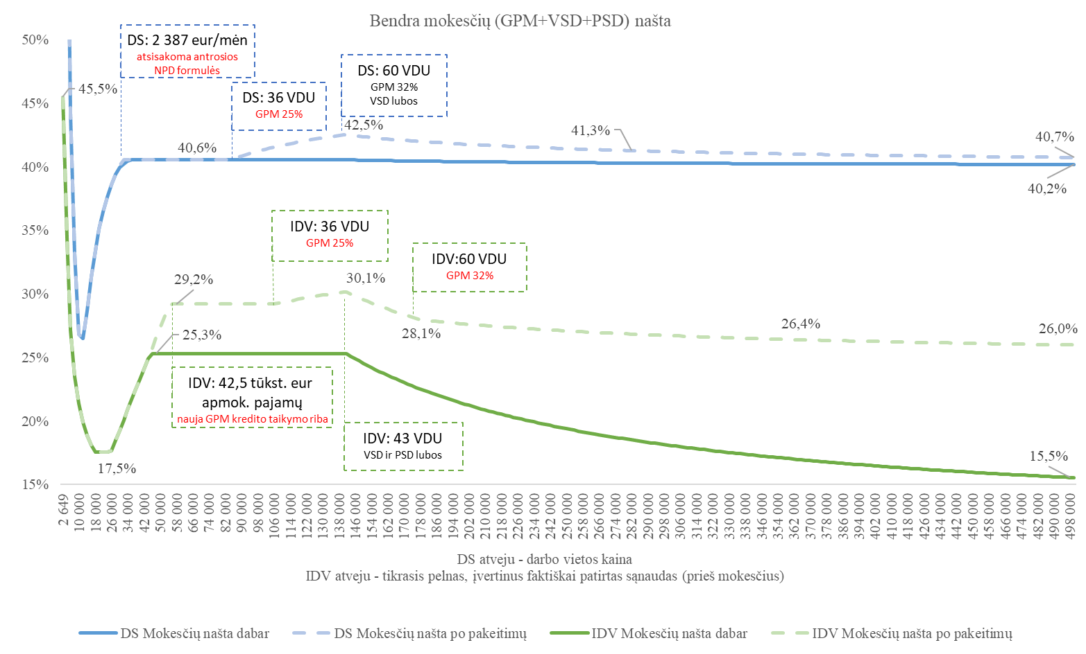

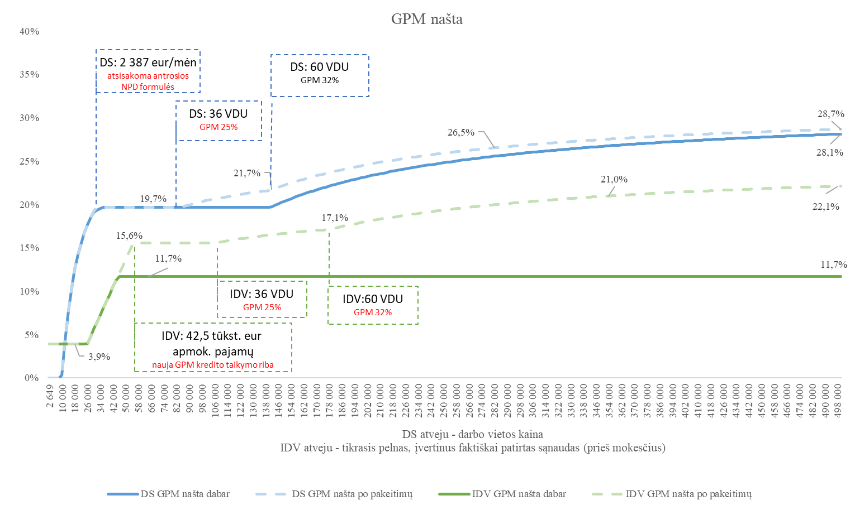

6 grafikas. Asmenų, gaunančių su darbo santykiais (DS) susijusių pajamų, ir asmenų, vykdančių individualią veiklą (IDV), kai deklaruojamos faktinės sąnaudos, mokestinės naštos palyginimas prieš pakeitimus ir po jų (grafike raudonai pažymėti pakeitimai ties paveiktais pajamų dydžiais).

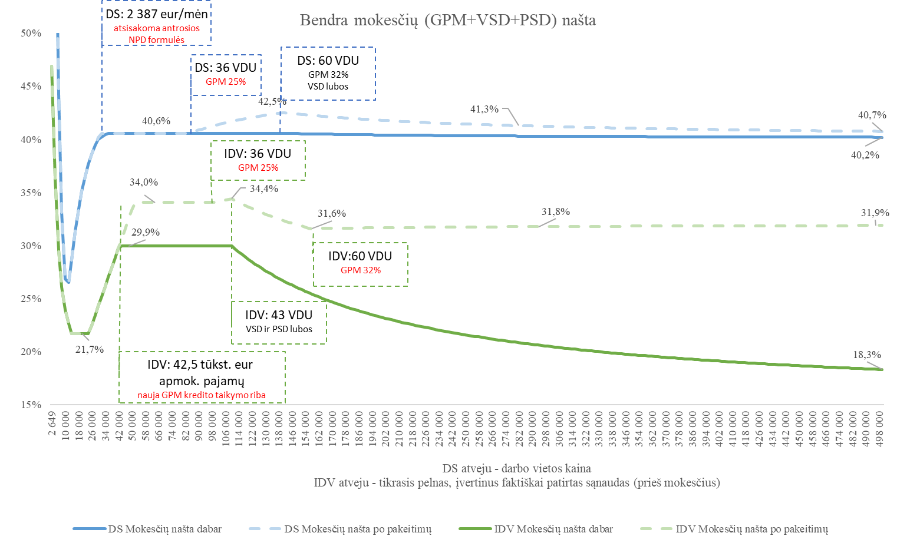
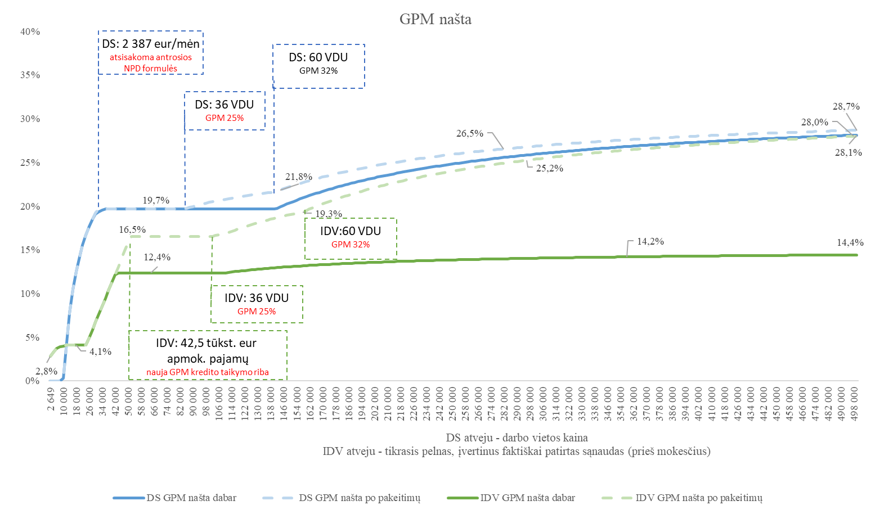

Pastabos dėl 5 ir 6 grafikų:
1) x ašyje palyginamosiomis sąlygomis atvaizduojamos su darbo santykiais susijusios pajamos ir individualios veiklos pajamos. Darbo santykiai x ašyje atvaizduojami kaip darbo vietos kaina (iš esmės sutampa su bruto atlyginimu, tik pridedamos ir darbdavio socialinio draudimo įmokos). Kai gaunamos individualios veiklos pajamos, x ašyje atvaizduojamas tokią veiklą vykdančio asmens tikrasis pelnas, įvertinus faktiškai patirtas sąnaudas (prieš mokesčius), prezumpcinių ir faktinių sąnaudų atvejai.
2) Kreivėmis atvaizduojama vidutinė mokestinė našta, matuojama kaip mokėtinų mokesčių (GPM + VSD + PSD arba tik GPM) dalis nuo darbo vietos kainos (kai taikomi darbo santykiai) arba nuo tikrojo pelno, įvertinus faktiškai patirtas sąnaudas, prieš mokesčius (kai vykdoma individuali veikla).
3) Grafikuose atvaizduojamos VSD ir PSD įmokų lubos bei grindys. Kai taikomi darbo santykiai, VSD ir PSD įmokų grindys taikomos iki minimaliosios mėnesinės algos dydžio, VSD įmokų lubos taikomos nuo 60 VDU metinių pajamų (PSD įmokoms lubos nėra taikomos). Pajamoms iš individualios veiklos pritaikytos tik PSD įmokų grindys, o VSD ir PSD įmokų lubos pradedamos taikyti ties 43 VDU.

Asmenims, vykdantiems individualią veiklą ir gaunantiems pajamų vien tik iš šios veiklos, mokesčių našta nesikeistų, kai GPM apmokestinamosios pajamos neviršija 35 000 eurų per metus. Tik 2,9 procento individualią veiklą vykdančių asmenų GPM apmokestinamosios pajamos viršija minėtą ribą, kas reiškia, kad tik labai nedidelei daliai pajamas iš individualios veiklos gaunančių asmenų mokesčių našta augs (vertinant pokyčius tik dėl šių pajamų dydžio).
Kartu atsižvelgiant į Valstybinės mokesčių inspekcijos pateiktą informaciją apie praktikoje pasitaikančius piktnaudžiavimo atvejus, kai Valstybinės mokesčių inspekcijos ar Lietuvos Respublikos valstybinės darbo inspekcijos prie Socialinės apsaugos ir darbo ministerijos pareigūnų vykdytų patikrinimų metu nustatoma, kad asmuo vykdo individualią veiklą nei pranešęs apie veiklos vykdymą, nei sudaręs darbo sutartį, o apie individualią veiklą informuoja tą pačią dieną, kai atliekamas patikrinimas, dėl ko tampa sudėtingiau įrodyti ir nelegalaus darbo atvejus, siūloma patikslinti Gyventojų pajamų mokesčio įstatyme nustatytą pareigą individualią veiklą vykdantiems gyventojams apie veiklos vykdymo pradžią informuoti mokesčių administratorių, nustatant, kad tokia informacija turi būti pateikiama iki veiklos vykdymo pradžios, t. y. nepaliekant galimybės informaciją teikti pirmąją veiklos vykdymo dieną, kas iš esmės veiklos registravimo sąlygų gyventojui nekeistų, tačiau kartu leistų užtikrinti efektyvesnę kontrolę.

Mokesčio lengvatų peržiūra
Siekiant užtikrinti tvarias pajamas viešosioms paslaugoms finansuoti, Įstatymo projektu siūloma:
- nustatyti, kad tik 350 eurų vertės per metus neviršijanti Gyventojų pajamų mokesčio įstatymo 17 straipsnio 1 dalies 14 ir 14¹ punktuose nurodyta darbuotojo nauda, kurią jis gauna dėl darbdavio mokamų draudimo įmokų už papildomą (savanorišką) sveikatos draudimą, būtų priskiriama neapmokestinamosioms pajamoms.
- atsisakyti Gyventojų pajamų mokesčio įstatymo 20 straipsnyje nustatyto neapmokestinamojo pajamų dydžio taikymo tais atvejais, kai gyventojo mėnesio apmokestinamosios pajamos viršija 2 562,49 euro.
Susiaurinus lengvatos dėl darbdavio mokamų papildomo (savanoriško) sveikatos draudimo įmokų apimtį ir 350 eurų per metus viršijančią darbuotojo naudą laikant apmokestinamo darbo užmokesčio dalimi (pajamomis natūra), būtų užtikrinama prognozuojama šios darbdavio naudojamos priemonės darbuotojo lojalumui skatinti įtaka valstybės biudžeto pajamoms. Tačiau kartu pažymėtina, kad darbdavys ir toliau galės mažinti apmokestinamąjį pelną visa tokių sąnaudų dalimi.
Susiaurinus NPD taikymo apimtį, išlaikant mažesnį darbo jėgos apmokestinimą socialiai jautresnėms gyventojų grupėms, būtų efektyviau panaudojamos biudžeto pajamos siekiant tikslų, susijusių su pajamų nelygybės mažinimu. Šie pokyčiai lemtų, kad apie 122,2 tūkst. darbuotojų, kurių vidutinės mėnesio pajamos, turinčios įtakos NPD dydžiui, yra nuo 2 387 iki 2 864 eurų, mokesčių našta išaugtų. Dėl NPD pokyčių mokėtinas GPM šiems asmenims daugiausia didėtų iki 10,8 euro per mėnesį.

7 grafikas. Siūlomo NPD taikymo apimties siaurinimo poveikis NPD dydžiui.

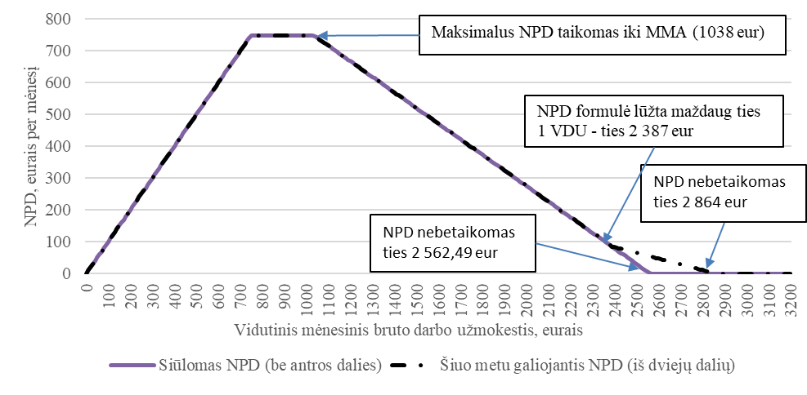

- Prisidedant prie aukštųjų technologijų skatinimo, Įstatymo projektu siūloma nustatyti, kad įmonių mokamos stipendijos tyrėjams, kaip jie apibrėžiami Lietuvos Respublikos mokslo ir studijų įstatyme, vykdantiems mokslinių tyrimų ir eksperimentinės plėtros projektą, neapmokestinamos GPM, kai jos mokamos pagal trišalę sutartį tarp įmonės, aukštosios mokyklos ar mokslinių tyrimų instituto ir tyrėjo.
Siūlomi mokesčių pakeitimai pajamų nelygybę Lietuvoje sumažintų iki 0,3 procentinio punkto. Pažymėtina, kad pajamų nelygybės mažinimui ženkliai didesnį poveikį dėl galimybės taikliai perskirstyti pajamas turi socialinių išmokų sistema, o mokesčių pakeitimų poveikis pajamų nelygybei yra ribotas.

5. Numatomo teisinio reguliavimo poveikio vertinimo rezultatai, galimos neigiamos priimto įstatymo pasekmės ir kokių priemonių reikia imtis, kad tokių pasekmių būtų išvengta
Dėl mokesčio tarifų pakeitimo, socialiai nepagrįstų pajamų mokesčio lengvatų siaurinimo, įskaitant dalies NPD atsisakymą, didės pajamų mokesčio našta aukštesnes ir aukštas pajamas gaunantiems gyventojams, tačiau toks didėjimas pagrįstas poreikiu užtikrinti teisingesnį apmokestinimą perskirstant pajamų naštą tarp aukštesnes pajamas gaunančių gyventojų, kartu laikantis principo, kad aukštas pajamas gaunančių gyventojų indėlis į viešuosius finansus turėtų būti svaresnis, kas ilguoju laikotarpiu galėtų iš dalies prisidėti, nors ir nežymiai, prie pajamų nelygybės rodiklio gerinimo. Mokestinės naštos didėjimas gyventojams taip pat grindžiamas ir poreikiu užtikrinti tvarų pajamų šaltinį Lietuvos Respublikos Valstybės gynybos fondo įstatymo 3 straipsnio 1 dalyje nurodytiems tikslams finansuoti.
Siekiant įvertinti įstatymo projektu siūlomų pakeitimų poveikį ekonomikos augimui buvo atliktas poveikio realiojo BVP augimo tempui trumpuoju laikotarpiu vertinimas, atsižvelgiant į numatomų pakeitimų fiskalinį poveikį ir Europos Komisijos apskaičiuotą momentinio fiskalinio multiplikatoriaus įvertį, taikomą vertinant poveikį ekonomikai „normaliais laikais“. Vertinimo rezultatai rodo, kad siūlomų gyventojų pajamų mokesčio pakeitimų poveikis realiojo BVP augimo tempui trumpuoju laikotarpiu galėtų sudaryti iki –0,1 procentinio punkto. Šis poveikis galėtų pasireikšti tuo atveju, jei visos iš mokesčių pakeitimo surinktos pajamos būtų panaudotos pirminio struktūrinio balanso gerinimui, t. y. nebūtų grąžintos į ekonomiką kitomis išlaidomis. Jei surinktos pajamos būtų grąžinamos į ekonomiką, poveikis būtų mažesnis. Remiantis poveikio realiajam BVP vertinimo rezultatais buvo atliktas poveikio vertinimas nedarbo lygiui. Atlikti skaičiavimai rodo, kad projektu siūlomi pakeitimai pastebimo poveikio nedarbo lygiui neturėtų.

6. Galima priimto įstatymo įtaka kriminogeninei situacijai, korupcijai
Įtakos kriminogeninei situacijai, korupcijai nenumatoma.

7. Galima priimto įstatymo įtaka verslo sąlygoms ir jo plėtrai
Dėl padidinto pajamų mokesčio tarifo aukštesnes ir aukštas pajamas gaunantiems darbuotojams ir susiaurintos lengvatos darbuotojų naudai, gautai darbdaviui sumokėjus draudimo įmokas už papildomą (savanorišką) sveikatos draudimą, gali padidėti verslo sąnaudos, kurias jis patiria siekdamas pritraukti aukštos kvalifikacijos darbuotojų ir juos išlaikyti.

8. Įstatymo projekto atitiktis strateginio lygmens planavimo dokumentams
Įstatymo projektas neprieštarauja strateginio lygmens planavimo dokumentams.

9. Įstatymo inkorporavimas į teisinę sistemą, kokius teisės aktus būtina priimti, kokius galiojančius teisės aktus reikia pakeisti ar pripažinti netekusiais galios
Priėmus Įstatymo projektą, galiojančių teisės aktų keisti nereikės.

10. Įstatymo projekto atitiktis Lietuvos Respublikos valstybinės kalbos, Teisėkūros pagrindų įstatymų reikalavimams ir įstatymų projektų sąvokų ir jas įvardijančių terminų įvertinimas Lietuvos Respublikos terminų banko įstatymo ir jo įgyvendinamųjų teisės aktų nustatyta tvarka
Įstatymo projektas parengtas laikantis Valstybinės kalbos, Teisėkūros pagrindų įstatymų reikalavimų ir atitinka bendrinės lietuvių kalbos normas.

11. Įstatymo projekto atitiktis Žmogaus teisių ir pagrindinių laisvių apsaugos konvencijos nuostatoms ir Europos Sąjungos teisei
Įstatymo projektas neprieštarauja Europos žmogaus teisų ir pagrindinių laisvių apsaugos konvencijos nuostatoms ir Europos Sąjungos dokumentams.

12. Įstatymui įgyvendinti reikalingi įgyvendinamieji teisės aktai, šių aktų rengėjai ir terminai
Priėmus Įstatymo projektą Valstybinės mokesčių inspekcijos prie Lietuvos Respublikos finansų ministerijos viršininkas iki 2025 m. gruodžio 31 d. turės pakeisti teisės aktus, kuriais nustatoma pajamų mokesčio deklaracijos forma, užpildymo ir pateikimo tvarka.

13. Kiek valstybės, savivaldybių biudžetų ir kitų valstybės įsteigtų fondų lėšų prireiks įstatymui įgyvendinti, ar bus galima sutaupyti
Įgyvendinus Įstatymo projekto nuostatas, preliminariu skaičiavimu, galima tikėtis papildomų valstybės ir savivaldybių biudžetų pajamų iš GPM:
- dėl darbuotojo naudos, gautos darbdaviui sumokėjus draudimo įmokas už papildomą (savanorišką) sveikatos draudimą, priskyrimo apmokestinamosioms pajamoms išplėtimo – 5,7 mln. eurų, poveikis valstybės ir savivaldybių biudžetams pasijustų jau pirmaisiais metais įsigaliojus pakeitimams;
- dėl kitų siūlomų pakeitimų – 211,3 mln. eurų, iš kurių apie 8,3 mln. eurų dėl NPD formulės pokyčių.

14. Įstatymo projekto rengimo metu gauti specialistų vertinimai, rekomendacijos ir išvados
Įstatymo projekto rengimo metu specialistų vertinimų ir išvadų negauta.

15. Reikšminiai žodžiai, kurių reikia Įstatymo projektui įtraukti į kompiuterinę paieškos sistemą, įskaitant Europos žodyno „Eurovoc“ terminus, temas bei sritis
„Gyventojų pajamų mokestis“, „pajamų deklaravimas“, „tarifai“, „individuali veikla“.

16. Kiti, iniciatorių nuomone, reikalingi pagrindimai ir paaiškinimai
Siūlomi pakeitimai taip pat yra susiję su 2021 m. liepos 20 d. Europos Sąjungos Tarybos sprendimu patvirtinto Ekonomikos gaivinimo ir atsparumo didinimo plano „Naujos kartos Lietuva“ įgyvendinimo priemonėmis dėl mokesčių lengvatų ir specialių apmokestinimo režimų atsisakymo peržiūros, pajamų nelygybės mažinimo.
_______________________

https://www.oecd.org/en/publications/oecd-economic-surveys-lithuania-2025_4abf1ea5-en.html.
Šios grindys netaikomos išimtiniais atvejais, kai, pvz., asmuo yra draudžiamas ir pas kitą draudėją (t. y. dirba keliuose darbuose pagal darbo sutartį), gauna pensiją, yra ne vyresnis kaip 24 metų, turi nustatytą 0–55 procentų dalyvumo lygį ar gauna motinystės, tėvystės ar vaiko priežiūros išmoką.
PSD įmokų grindys individualioje veikloje nėra taikomos, jei šios įmokos mokamos nuo kitos rūšies pajamų, pavyzdžiui, kai asmuo tuo pačiu metu dirba pagal darbo sutartį, yra valstybės tarnautojas, pareigūnas, gauna ligos, motinystės, vaiko priežiūros išmokas ir kt. PSD įmokos nuo individualios veiklos pajamų iš viso nėra mokamos (tad ir PSD grindys nėra taikomos), jei asmuo yra draustas valstybės lėšomis (turi būtinąjį stažą senatvės pensijai gauti, yra studentas, studijuojantis pagal nuolatines studijų programas ir kt.).
Iš jų apie 2,2 tūkst. gauna tik ligos, motinystės, tėvystės pašalpą, vaiko priežiūros ar ilgalaikio darbo išmokų, kurios nepatenka į apmokestinamųjų pajamų krepšelį, todėl 3 paveiksle pateikiamas NPD pokyčių paveiktų asmenų skaičius yra atitinkamai mažesnis).

